Учреждение образования
«БЕЛОРУССКИЙ ГОСУДАРСТВЕННЫЙ ТЕХНОЛОГИЧЕСКИЙ УНИВЕРСИТЕТ»

«Исследование алгоритмов генерации и верификации
электронной цифровой подписи»

Студент:
Ивановский Егор Геннадьевич
Вариант 5
Преподаватель:
Савельева Маргарита Геннадьевна

Минск 2023

Задание 1
Алгоритм генерации подписи заключается в следующих операциях:
- выбор простых чисел p, q;
- выбор случайного числа e, взаимно простого с функцией Эйлера ф(n)=(p-1)×(q-1);
- нахождение числа d, такого что e×d = 1mod (p-1)×(q-1);
- вычисление хеш-образа сообщения h=H(M);
- вычисление ЭЦП: S = h^{d} ×mod n.
Далее полученный открытый ключ {e, n} и письмо с ЭЦП {m, sign} будут отправлены получателю. Программная реализация генерации ЭЦП представлена на рисунке 2.1.
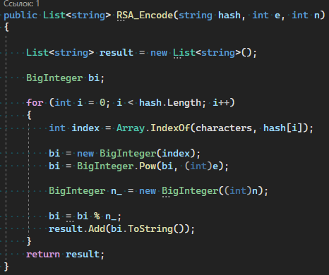
Рис. 2.1 – Генерация ЭЦП
Для того, чтобы получатель смог провести операцию верификации сообщения, необходимо выполнить следующие действия:
- вычислить h = S^{e} ×mod n;
- сравнить значение выше с полученным h=H(M);
Если полученные значения совпали, подпись верифицирована. Программная реализация генерации хеша на стороне получателя для дальнейшего сравнения с полученным хешем представлена на рисунке 2.2.
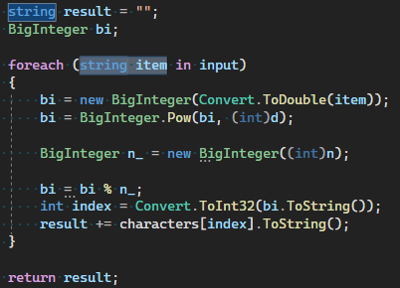
Рис. 2.2 – Генерация хеша получателя
Результат работы представлен на рисунке 2.3.
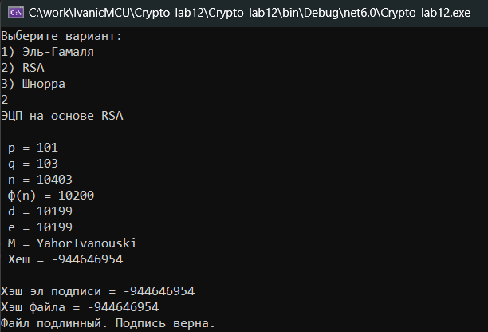
Рис. 2.3 – Результат работы алгоритма RSA

Алгоритм Эль-Гамаля
Алгоритм генерации подписи заключается в следующих операциях:
- выбор простого числа p;
- вычисление g, причем g<p – первообразный корень по модулю p;
- выбор x, меньшего p;
- вычисление y = g^{x} ×mod p.
В результате зашифрования сообщения с ЭЦП на выходе будет лишь одна пара чисел, не для каждого блока сообщения.
Далее необходимо проделать следующие операции:
- выбрать k – взаимно простое число с (p-1);
- вычислить a = g^{k}×mod p;
- вычислить b = k⁻¹×(H(Mo) – x×a)×mod (p-1);
Пара чисел S = {a,b} и будет являться цифровой подписью. Далее получателю будет отправлено сообщение M’=Mo||S, которое является конкатенацией исходного сообщения и ЭЦП.
Для верификации подлинности полученного сообщения необходимо проверить равенство yª×a^{b}×(mod p) = g^{h}×(mod p), в которое подставляются все вычисленные ранее значения, h=H(Mп) – хеш-образ полученного сообщения.
Если данное равенство выполняется, подпись верифицированна и подлинна.
Протестируем приложение, запустив его. Результат в консоли представлен на рисунке 2.4. Изначально на консоль выводятся все значения, которые мы задавали самостоятельно или которые были вычислены в ходе рботы приложения. Далее выводится значения ЭЦП и результат проверки.
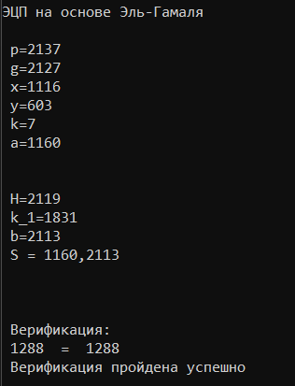
Рис. 2.4 – Результат работы алгоритма Эль-Гамаля

2.3. Алгоритм Шнорра
Одной из особенностей ЭЦП Эль-Гамаля является то, что число p должно быть очень большим, чтобы сделать действительно трудной проблему дискретного логарифма. Рекомендуется длина p, по крайней мере, должна составлять 1024 бита. Чтобы уменьшить размер подписи, Шнорр предложил новую схему, но с уменьшенным размером подписи.
Алгоритм генерации ключевой информации заключается в следующих шагах:
- генерация простых чисел p, q;
- вычисление (p-1) – делителя;
- выбор любого g≠1, такого что g^{q} = 1×mod p;
- выбор любого числа х<q – это и будет закрытый ключ;
- вычисление y = g^{–X} ×mod p;
Для верификации сообщения необходимо реализовать следующий алгоритм:
- выбор случайного числа k < q;
- вычислить a = g^{k}×mod p;
- создать хеш-образ сообщения: h = H(Mo||a);
- вычислить b = (k+x×h)×mod q;
Получателю будет отправлено сообщение M’ = Mo||S, являющееся конкатенацией исходного сообщения и ЭЦП S={h,b}.
Для проверки подписи на подлинность необходимо вычислить X = g^{b}× y^{h}×(mod p), после чего проверить выполняется ли равенство вычисленного ранее h хеш-образа и H(Мп||X) хеш-образа конкатенации полученного сообщения с вычисленным значением Х. Если равенство выполняется, подпись верифицирована. На рисунке 2.5 продемонстрирована реализация алгоритма шнора.
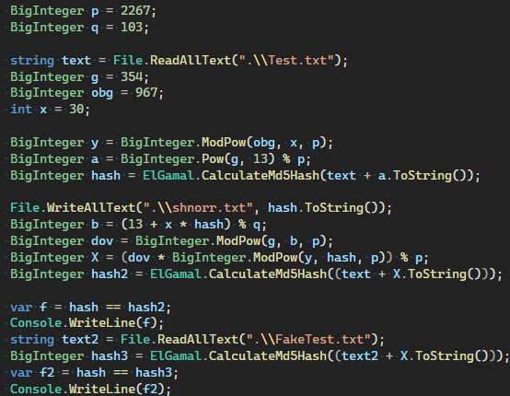
Рис. 2.5 – Реализация алгоритма Шнорра
Результат выполнения представлен на рисунке 2.6.
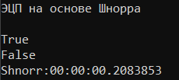
Рис. 2.6 – Результат работы алгоритма Шнорра
Для оценки скорости на рисунке 2.7 продемонстрирован график зависимости скорости выполнения от объема подписываемого сообщения.
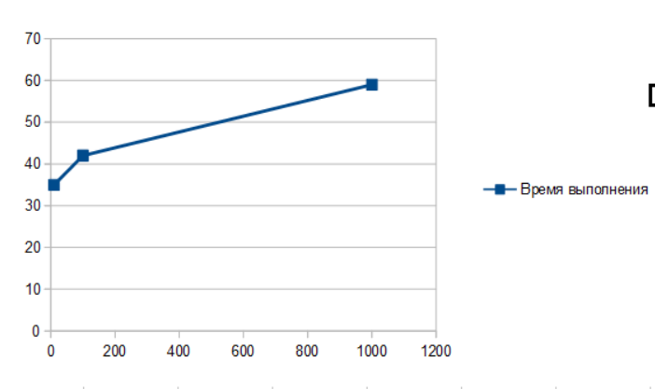
Рисунок 2.7 – График зависимости время выполнения от кол-ва символов в исходном сообщении

Вывод
В ходе лабораторной работы были изучены алгоритмы генерации и верификации электронной цифровой подписи, а также приобретены практические навыки их реализации.

